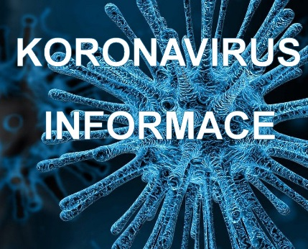
KORONAVIRUS
preventivní informace
Aktualizováno 5. 3. 2020
Zdroj: Krajská hygienická stanice Jihočeského kraje
Jak se chovat v případech, pokud jste pobývali v posledních 14 dnech v rizikové oblasti nákazy novým koronavirem (Čínská lidová republika, Jižní Korea, Hong Kong, Irán, Itálie (regiony Trentino - Alto Adige, Benátsko, Lombardie Emilia – Romagna a Piedmont), Japonsko, Singapur + další postižené oblasti podle měnící se epidemiologické situace) nebo přestup na velkých letištích v Číně a:
MÁTE projevy respirační infekce (teplota, kašel nebo dušnost):
- pokud jste doma, nikam nechoďte. Vyhněte se kontaktu s ostatními lidmi
- často si myjte ruce mýdlem a vodou. Popřípadě používejte dezinfekční prostředky na bázi alkoholu
- při kašli si zakrývejte ústa a nos jednorázovým kapesníkem nebo použijte rukáv, ne ruce!!!
- telefonicky kontaktujte v pracovní době svého praktického lékaře. Mimo pracovní dobu kontaktujte lékaře na Infekčním oddělení Nemocnice České Budějovice na tel. 387 874 656
- pokud jste pozváni k vyšetření na Infekční oddělení, nejezděte hromadným dopravním prostředkem. Pokud je to možné, nasaďte si ochrannou roušku!
NEMÁTE projevy respirační infekce (teplota, kašel nebo dušnost):
- kontaktujte telefonicky pracoviště protiepidemického odboru Krajské hygienické stanice Jihočeského kraje se sídlem v Českých Budějovicích (KHS), které rozhodne o příslušných protiepidemických opatření včetně karantény – pracoviště:
Pracovní dny Po, St 08:00 – 17:00; Út, Čt, Pá 08:00 – 14:00
České Budějovice 387 712 210 387 712 211 387 712 212 387 712 310 387 370 312
387 370 320 387 712 321 387 712 326 387 712 380
Strakonice 387 712 812 387 712 824
Mimopracovní dny So, Ne 07:00 – 17:00
Pohotovostní linka 736 514 386
- kontaktujte telefonicky svého praktického lékaře a požádejte ho o vystavení potvrzení o nařízení karantény
- po celou inkubační dobu – 14 dnů od možné nákazy zůstaňte doma, nikam nechoďte. Vyhněte se kontaktu s ostatními lidmi
- často si myjte ruce mýdlem a vodou. Popřípadě používejte dezinfekční prostředky na bázi alkoholu
- pokud se objeví příznaky jako teplota, kašel, dušnost, kontaktujte telefonicky lékaře Infekčního oddělení Nemocnice České Budějovice na tel. 387 874 656
- pokud jste pozváni k vyšetření na Infekční oddělení Nemocnice České Budějovice, nejezděte hromadným dopravním prostředkem. Pokud je to možné, nasaďte si ochrannou roušku!
Informace se vývojem situace můžou měnit, hlavně seznam rizikových oblastí nákazy a telefonní kontakty. Aktuální údaje najdete na stránkách města Strakonice www.strakonice.eu

